ANEXO 1. ANÁLISIS DE RIESGO DE DESASTRES
Amenaza por erosión municipio de Puerto Nare- Antioquia
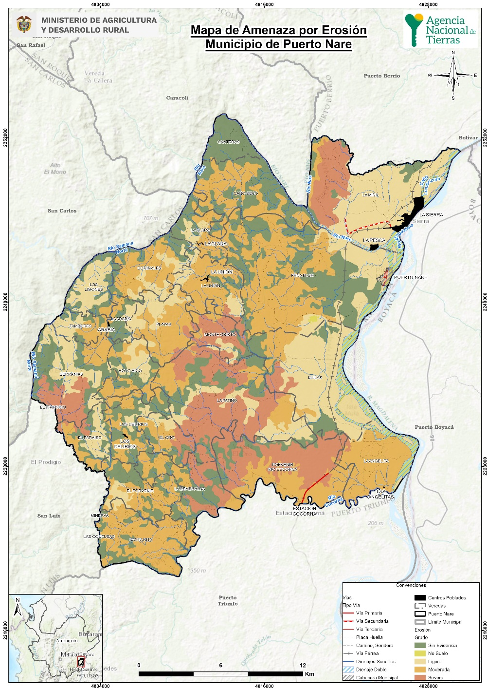

Amenaza por Remoción municipio de Puerto Nare- Antioquia

